**Nombre:** Sergio Fernando Roncancio Carrero

**Código:** 67000771

**Taller principios Solid**

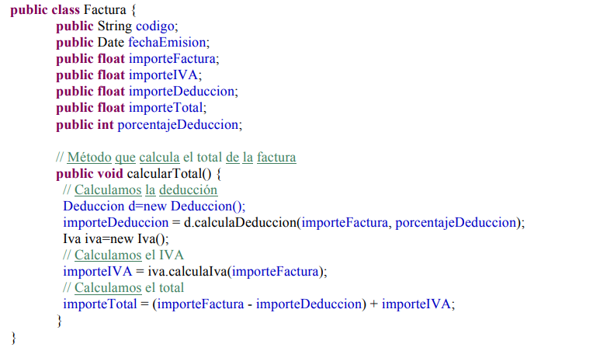

**Consultas:**

**Cumple el principio de Inversión de dependencia. Justifica la respuesta.**

* No cumple principalmente el proceso de inversión porque inicialmente el principio nos habla que los módulos de alto nivel no deben depender de módulos de bajo nivel, si no que ambos deben depender de abstracciones, dado esto, dentro del ejemplo mostrado anteriormente podemos ver errores dentro de la clase, en donde se esta directamente instanciando las clase deducción y la clase IVA dentro del método CalcularTotal(). En donde crea una dependencia directa entre factura, deducción e IVA, lo que impide la regla fundamental del principio.

**En caso negativo, refactoriza el código par que cumpla el principio**

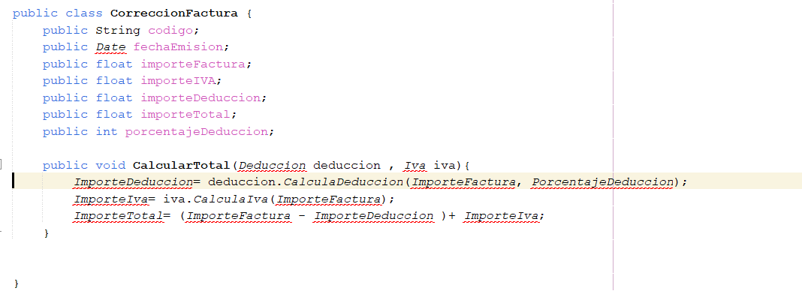

Cumple el principio dado que principalmente no estamos viendo instanciamientos dentro del método Calcular, por lo que no compromete las dependencias entre modulo, además se está utilizando abstracciones en lugar de clases concretas, en lugar de instanciar directamente objetos de Deducción e Iva, podría pasarse instancias de interfaces o clases abstractas que representen estas funcionalidades.